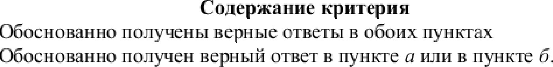
Ответы и система оценивания контрольной работы по математике,11 класс.
Правильное выполнение каждого из заданий 1-12 оценивается 1 баллом.
Выполнение заданий 13-15 оценивается по приведенныи критериям.

 | ответ
 | вариант 1 |  | вариант 2
1 | 10 |  | 12
2 | 3 |  | 5
3 | -5,5 |  | -7,5
4 | 0,1 |  | 0,2
5 | 6 |  | 10
6 | 4312 |  | 4132
7 | 48 |  | 30
8 | 60 |  | 16
9 | 7,5 |  | 2
10 | 100 |  | 900
 |  |  | 2
12 | 8 |  | 4
 | а) + тгп, п е z,- 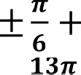 zкk, k г z.  6) — З,5тг; — 2,5тг; — |  | 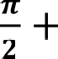 кп п е z; _+ 4 + 2кk, k э z.  6) — 2,5тг; — 1,5тг; 5тг  4
 |  |  |  |  | Еаллш
 |  | имеется верпая пнследнвателшіfЗСТЬ BCex шагнв peшепия
 |  | Peшение не сіютветствует пи ндшіхіу из критериев, перечисле nIfbIX выше |  |  | 0
14 |  | Сіідержание крнтерня |  | Еаллш
 |  | Имеется вержіе днказател ЬсТвн утверждения пункта а, и  іfitісіtнваінш пнлјчен верпый нтвет в у'пкте г |  | 2
 |  | Depнti решён пункт г при іітсутствии ifi і›сшіваний в т'нкте п
 |  | Решение не сіютветствует ни нджіхіу из критериев, перечис-  ле нifbl К выше |  | 0
15 |  | Содержание крнтерн я |  |  | Еаллш
 |  | ЙЙ(lCНнBHItIш пнлјчен веріtый нтвет |  |  | 2
 |  | Peшение содержит вычислителшіуіо ншибку, ВЬIЗхюжіtн, приведшуіо  к певершіхіу tітв ', іні при этtіхі имеется верпая пнследнвателшк›сть  всех шагнв peшепия |  |  | I
 |  | Peшепие не сшітветствует пи нджіхіу из критериев, перечислеіtпы х выше |  |  | 0
 |  | .1fакг'п.ігп.н iii ifi балл |  |  | 2

№ 14. Вариант 1. Ответ: 44.
№ 14. Вариант 2. Ответ: 220.
Ревіеиие:
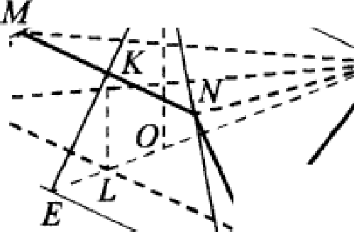
а) Прпиав МІЧ пир ш плосхостн ABC , позюну течение перепееает плосавсть xSC

К — точка пересечения этой А ''
ітяоскости п пряыой MR' L — ж персссчсввя зт0 пяжш

есновввиа іюрашівъі. Гlлоь-кистн В
5C6 н ИVQ перпснднхулхрны влосхіктн ABC, пажону ныш KL первенднхуяsрнв піюсгостн ABC , в зквчш, пвраллельва npямoll SO, Поскош•ку мн — срсяівіх пвяна треугопьпика ASB, tочвв N является семьей ES . Зяа•зт, £ — середива £О . Медиана СЕ щ пап ABC делнтся точсой О в отиошевнн 2 :1 . Заачігt, CL : £Е = s : 1.
6) Прsнья CL перпеиднвулвряа 3£ н PQ. Зяачнг, CL — высота пнрамндм

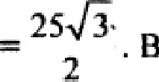
CИNQP. Эта высота равна С’Ј. = SCE

6

трвітеции MI\IQP емвекs:

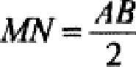 =15, f'Д =
Знвчит, площадь трапеции MNQP
Отвн: 6)220.
so sc'—c9'
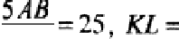
2 2

Режевве.
Пipsы#cл›maA —4 <.r <5. Мтлтzси,что log, ,(6 —*)>0:4 —*> 1.Та ра
Bmopoft сzп'ча:Гг 3 < .т < 4. П х/Л’чЗСf4. Я7D ) .t — Ј] € О: log (h — } > 0. слСДвВЗЗ'С/ФВD, ІфЯ
3 < х < 4 пepaoe верэвепство нсхDдво2 вtстеиы аерво.
Тzююи :ион,рстсRwсащ:вЮесы (-4 -]/L(], 4)

№ IS. Вариант 2. Ответ: (- 3; - 2] U (2; 3).

Система оценивания выполнения всей работы Максимальный балл за выполнение всей работы — 18.

Таблица перевода баллов в оценки по пятибальной шкале

отметка по пятибальной шкале | «2» | «3» | «4» | «5»
первичные баллы | 0 - 6 | 7 - 10 | 11 - 13 | 14 - 18

